Nota de Prensa N° 229-2014
INFORME MENSUAL DE EXPORTACIONES
AGOSTO 2014

En agosto, el valor total de las exportaciones FOB ascendió a US $ 3 269 millones, monto que representó una contracción de 20,3%, con relación a similar mes del año anterior. Este resultado refleja, principalmente, la caída en las exportaciones de oro (-42.9%), cobre (-12.7%), harina de pescado (-58.7%) y derivados de petróleo y gas natural (-27.9%).
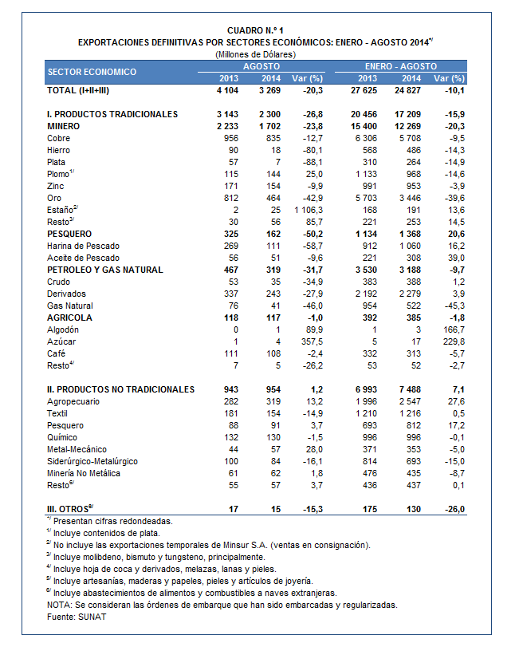

Con este resultado en los primeros ocho meses del año las exportaciones sumaron US $ 24 827 millones, monto menor en US $ 2 798 millones al registrado en el mismo período del año 2013. Esta disminución se explica, principalmente, por la caída de US $ 3 131 millones en las exportaciones de productos mineros.

En el período enero - agosto del 2014 el 70% del total exportado correspondió a productos tradicionales, mientras que las exportaciones no tradicionales representaron el 29% del total y el restante 1% es explicado por el rubro Otros.

EXPORTACIONES TRADICIONALES

Las exportaciones tradicionales ascendieron a US $ 2 300 millones en agosto, lo que representó una contracción de 26,8% en comparación con similar mes del año 2013. Con este resultado, en el período enero - agosto del 2014 las exportaciones tradicionales sumaron US $ 17 209 millones, lo que representó una contracción de 15,9% en comparación con similar período del año anterior.

Cabe señalar la enorme dependencia de los minerales en la estructura de las exportaciones peruanas, ya que el sector minero explicó el 71% de las exportaciones tradicionales registradas durante el período enero - agosto del 2014.

Respecto del número de empresas que realizaron actividades exportadoras de productos tradicionales, en el período enero - agosto del año se registraron 545 empresas exportadoras, cifra superior en 12 a la cantidad observada en similar período del año anterior. De dicho total, el 43% de empresas realizó ventas al exterior por montos superiores a US $ 1 millón.

Productos mineros

Las exportaciones de minerales sumaron US $ 1 702 millones, disminuyendo 23,8% respecto de agosto del 2013. A nivel de productos, se redujeron las exportaciones de plata en 88,1%, hierro en 80,1%, oro en 42,9%, cobre en 12,7% y zinc en 9,9%, las cuales fueron atenuadas parcialmente por el incremento de las exportaciones de metales menores en 85,7% y plomo en 25,0%.

El cobre fue el principal producto de exportación al sumar US $ 835 millones, lo que representó una contracción de 12,7%, respecto de agosto del 2013. La cotización internacional de este metal retrocedió 2,5% con relación a agosto del año precedente. A nivel desagregado, disminuyeron las exportaciones de minerales de cobre y sus concentrados en 35,7%, pero crecieron las de cátodos y secciones de cátodos de cobre refinado en 2,8%.

Por su parte, el oro fue el segundo producto exportado con un monto ascendente a US $ 464 millones, lo que representó una caída de 42,9% respecto de agosto de 2013. La cotización internacional del oro registró en agosto de 2014 una contracción de 3,8%.

Productos pesqueros

El valor exportado del sector pesquero ascendió a US $ 162 millones en agosto, lo que representó una contracción de 50,2% respecto de similar mes del año anterior. A nivel desagregado, retrocedieron las exportaciones de harina de pescado en 58,7% y aceite de pescado en 9,6%.

Petróleo y Gas Natural

Las exportaciones de petróleo y gas natural ascendieron a US $ 319 millones en agosto, lo que representó una contracción de 31,7% respecto de similar mes del año pasado, al reducirse las exportaciones de gas natural en 46,0%, crudo en 34,9% y derivados en 27,9%. De otro lado, la cotización internacional promedio del petróleo disminuyó de 106,55 US $/barril en agosto de 2013 a 96,34 US $/barril en agosto de 2014.

Productos agrícolas

Las exportaciones agrícolas retrocedieron 1,0% en agosto alcanzando un valor de US $ 117 millones. En este mes, el café con US $ 108 millones, concentró el 92% del total exportado por el sector agrícola.

EXPORTACIONES NO TRADICIONALES

Las exportaciones no tradicionales ascendieron a US $ 954 millones en agosto, monto que representó un crecimiento de 1,2%, respecto de similar mes del año anterior. Con este resultado, en los primeros ocho meses del año las exportaciones no tradicionales totalizaron US $ 7 488 millones, monto superior en 7,1% con relación a similar período del 2013.

Según sectores, en el período enero - agosto del 2014 el agropecuario sigue siendo el más importante con una participación de 37% del total; le siguen textil (15%), químico (12%), pesquero (11%) y siderúrgico-metalúrgico (10%), entre otros.

En el período enero - agosto se identificaron 6 552 exportadores de productos no tradicionales, cifra superior en 66 a la obtenida en el mismo período del año anterior. De ese total, el 14% de las empresas registran exportaciones por montos superiores a US $ 1 millón.

Productos agropecuarios

Las exportaciones del sector agropecuario ascendieron a US $ 319 millones, monto superior en 13,2% respecto de agosto del 2013. Por su parte, los principales productos exportados presentaron el siguiente comportamiento: las paltas frescas o secas crecieron 35,0% y los espárragos frescos o refrigerados disminuyeron 30,1%. De otro lado, Estados Unidos, Países Bajos y España fueron los principales mercados de destino de las exportaciones agropecuarias.

Productos textiles

El monto exportado por el sector textil fue de US $ 154 millones en agosto, monto inferior en 14,9% con relación a similar mes del 2013. Según grupo de productos, disminuyeron las exportaciones de tejidos en 28,7%, prendas de vestir en 15,5% e hilados en 4,0% pero crecieron las de fibras textiles en 37,8%. Según productos, se redujeron las exportaciones de blusas de punto de fibras sintéticas para mujeres o niñas en 61,1%, las demás prendas de vestir de punto de fibras sintéticas en 52,2% y “t-shirts” de algodón para hombres o mujeres en 34,9%, entre otros.

Productos pesqueros

Las exportaciones del sector pesquero ascendieron a US $ 91 millones, monto que representó un crecimiento de 3,7% respecto de agosto del 2013. En este mes, los productos que más crecieron fueron jibias y calamares (115,9%), langostinos congelados (50,6%), y preparaciones y conservas de anchoas (50,6%), entre otros.

Productos químicos

Las exportaciones del sector químico alcanzaron los US $ 130 millones en agosto, monto inferior en 1,5% respecto de similar mes del 2013. Según productos, retrocedieron las exportaciones de alcohol etílico en 59,7%, ácido sulfúrico en 58,9% y bombonas de preformas en 29,7%, entre otros.

Productos metal - mecánicos

El valor exportado por el sector metal-mecánico ascendió a US $ 57 millones, monto que representó un crecimiento de 28,0% con relación a agosto del 2013. En este mes crecieron las exportaciones de los demás remolcadores y barcos empujadores (que ascendieron a US $ 12 millones y que no registraron embarques en agosto del 2013), partes de las demás turbinas a gas en 2 451,2% y las demás partes de las máquinas de sondeo o perforación en 399,9%, entre otros.

Productos siderúrgico- metalúrgicos

Las exportaciones del sector siderúrgico-metalúrgico ascendieron a US $ 84 millones, registrando una contracción de 16,1% respecto de agosto del 2013. Según productos, disminuyeron las exportaciones de cables y artículos similares de cobre en 70,8%, las demás telas metálicas en 46,2% y alambre de cobre refinado en 15,4%, entre otros.

Productos mineros no metálicos

El valor exportado del sector minero no metálico ascendió a US $ 62 millones, monto que representó un crecimiento de 1,8% respecto de agosto del 2013, al incrementarse las exportaciones de las demás bombonas de capacidad superior a 0,33 litros pero inferior o igual a 1 litro en 536,2%, las demás sales desnaturalizada en 262,0% y cemento portland en 131,1%, entre otros.

DESTINO DE LAS EXPORTACIONES

Finalmente, en el período enero - agosto, China fue el principal destino de las exportaciones peruanas con una participación del 19% del total, seguido de Estados Unidos (16%), Canadá (7%), Suiza (7%) y Japón (5%), entre otros destinos.

Gráfico N° 4
Exportaciones FOB por Países de Destino
Estructura %

Según bloques comerciales, el APEC fue el principal destino de las exportaciones peruanas, con el 58% del total durante el período enero - agosto, seguido de la Unión Europea con el 16% del total, Resto de países no agrupados con el 14% del total, y la CAN y MERCOSUR que en conjunto representaron el 12% del total.

Según estructura, APEC adquirió el 65% de las exportaciones tradicionales en el período enero - agosto, siendo los minerales de cobre, oro y harina de pescado, los más requeridos. En el caso de los no tradicionales (44% del total) destacaron las uvas frescas, paltas frescas o secas, y jibias y calamares, entre otros.

La Unión Europea adquirió el 14% de las exportaciones tradicionales en el período enero - agosto, destacando entre ellos los minerales de cobre, cátodos de cobre refinado y harina de pescado, entre otros. Asimismo, el 20% de las exportaciones no tradicionales se dirigieron a este mercado, predominando las paltas frescas o secas, demás jibias y calamares congelados, y los demás cacao crudo, entre otros.

Por su parte, la CAN explicó el 18% de las exportaciones no tradicionales y el 2% de las exportaciones tradicionales. Cabe señalar que el alambre de cobre refinado, demás preparaciones utilizadas para la alimentación de animales y barra de hierro o acero sin alear, fueron los principales productos no tradicionales que se exportaron al mercado andino.

En el caso de MERCOSUR, dicho bloque concentró el 6% de las exportaciones no tradicionales y el 5% de las tradicionales. En el primer grupo sobresalieron los fosfatos de calcio naturales, alambres de cobre refinado y aceitunas preparadas o conservadas sin congelar, entre otros, mientras que en el segundo grupo, destacaron las demás gasolinas sin tetraetilo de plomo, cátodos y secciones de cátodos de cobre refinado y minerales de cobre y sus concentrados, entre otros.

Finalmente, el Resto de países concentró el 14% de las exportaciones tradicionales y el 12% de las no tradicionales. En el primer grupo destacaron el oro, los demás fueloils y minerales de cobre, mientras que en el segundo, sobresalieron las exportaciones de fosfatos de calcio naturales, tejidos de punto de anchura superior a 30 CM y alambre de cobre refinado, entre otros.

Gráfico N° 5
Exportaciones FOB por Bloques Comerciales: Enero-Agosto 2014
Estructura %

Gerencia de Comunicaciones
Lima, jueves 9 de octubre del 2014.

Las cifras de exportaciones definitivas difieren de las publicadas por el BCRP por un tema metodológico y de cobertura. Salvo que se diga lo contrario, en el presente Informe toda mención general a las exportaciones se refiere al “valor exportado”.
Cabe mencionar que la principal empresa exportadora de estaño (MINSUR), viene exportando volúmenes de este mineral en lo que va del presente año pero bajo el Régimen de Exportación Temporal (en agosto del 2014, esta empresa realizó operaciones por un monto ascendente a US $ 24 millones), por lo que aún ellos no se reflejan en el régimen de exportación definitiva en la que se basan las estadísticas de esta nota de prensa.
La cotización corresponde a las cifras presentadas en la Nota Semanal Nº 36 del Banco Central de Reserva del Perú del 26 de setiembre del 2014 y se compara con similar mes del 2013.
Idem (3).
Idem (3).

